# 01 Presentación del taller

# 02 Crear el proyecto en Django

crear entorno virtual



python -m venv djangovue

activar entorno virtual



intalar django



pip install django

crear proyecto



django-admin startproject djangovue

correr servidor



configurar git

echo "# djangovue" >> README.md

git init

git add README.md

git commit -m "first commit"

git branch -M main

git remote add origin [git@github.com](mailto:git@github.com):abrahamicm/djangovue.git

git push -u origin main

crear aplicación



registrar aplicación

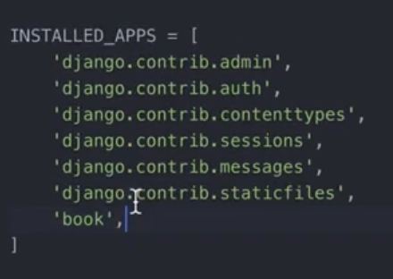

crear modelo book

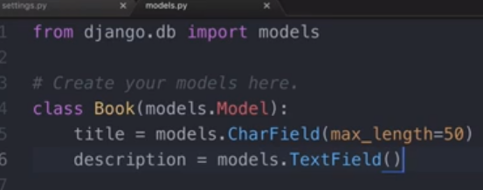

ejecutar migraciones





manage.py makemigrations

manage.py migrate

crear un objeto con la consola



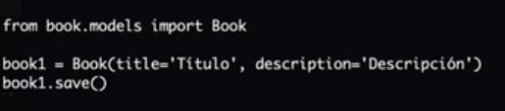

manage.py shell

from book.models import Book

b = Book(title='titulo',description='Descripcion')

b.save()

# 03 Crear el servicio web –



pip install djangorestframework

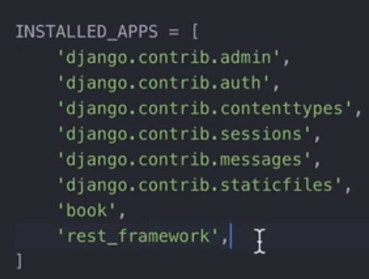

'rest_framework'

crear serializaer en book

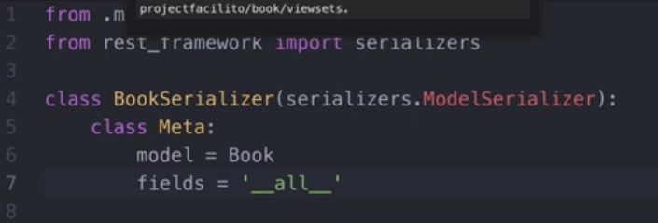

crear un viewsets

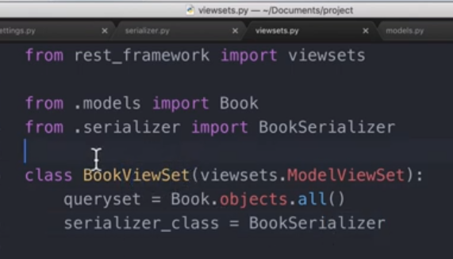

configurar url de book

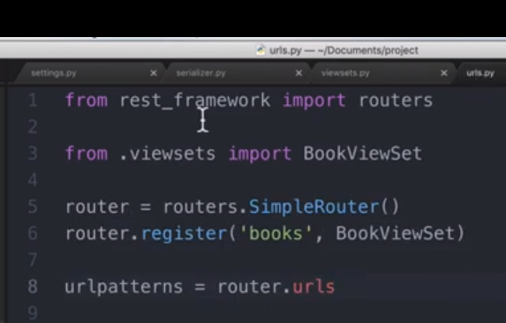

configurar url global

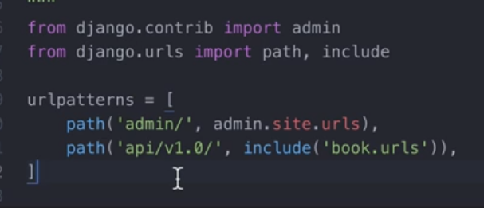



manage.py runserver



http://127.0.0.1:8000/api/v1.0/books/

# 04 Iniciar proyecto en Vue

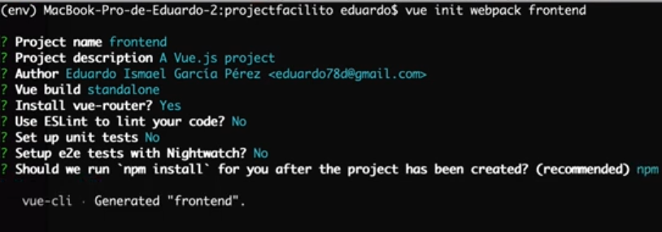



npm run dev

# 05 Integrar Bootstrap



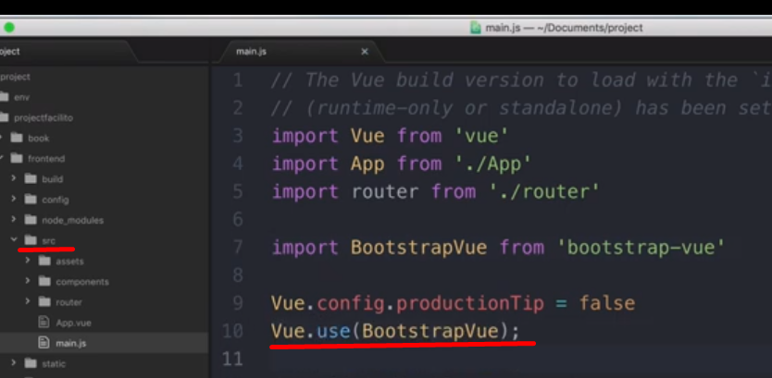

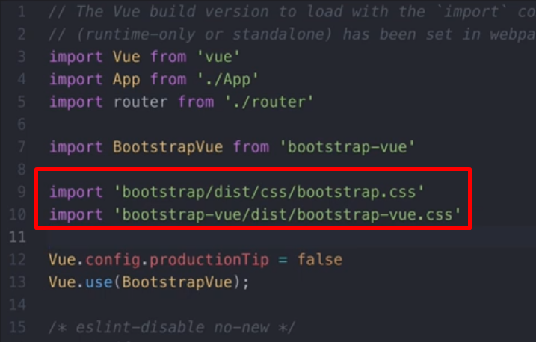

# 06 Crear componente

crear carpeta book en componentes



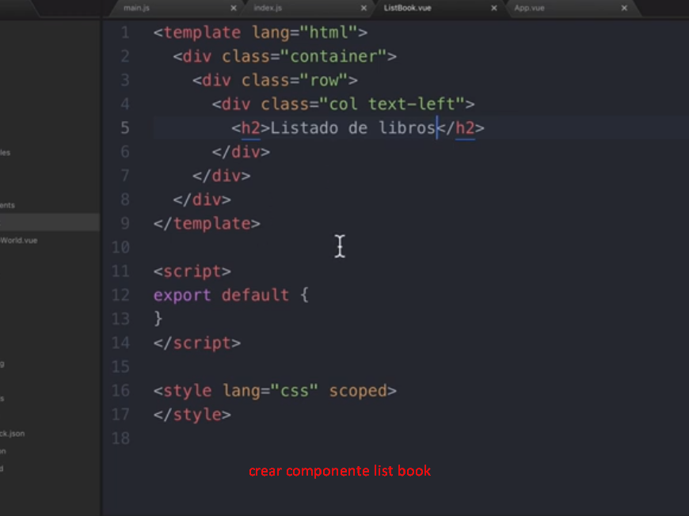

# 07 Listado de libros

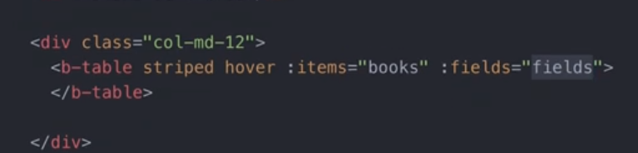



pip install django-cors-headers



'corsheaders'

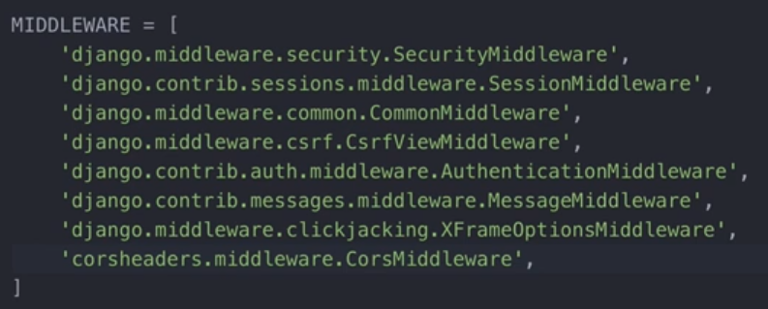

 'corsheaders.middleware.CorsMiddleware',

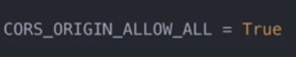

# 08 Botones y acciones

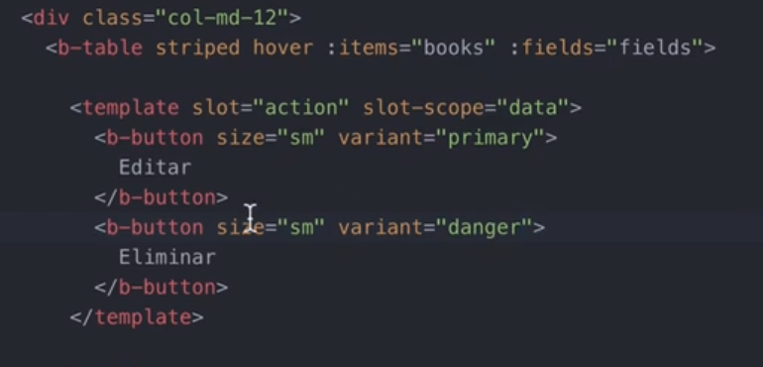

# 09 Formulario de edición

ruta

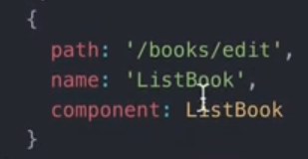

# 10 Obtener elemento

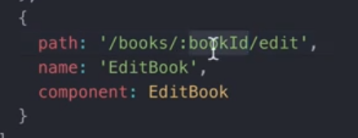

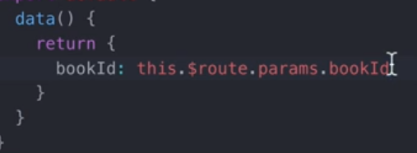

data() {

}

# 11 Editar elemento

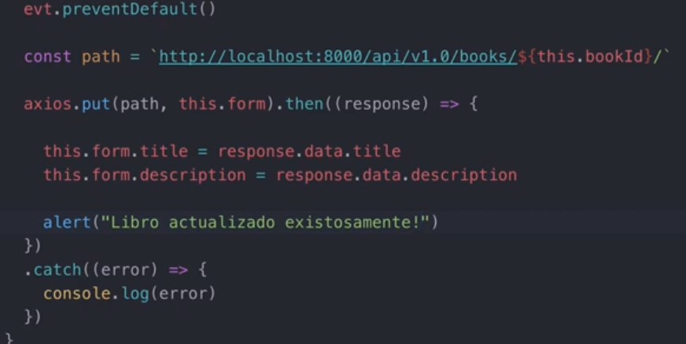

# 12 Librería sweetalert

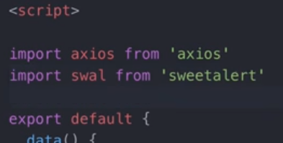



# 13 Eliminar elementos

# 14 Crear elementos